Городской конкурс дидактических разработок «Формируем функциональную грамотность»

Задания, способствующие формированию читательской грамотности

Ковчий Ирина Арсентьевна,
МОУ СШ № 6,
учитель русского языка и
литературы

г. Переславль-Залесский, 2021
Методический паспорт к заданию № 1

Название задания | «Верный ответ ЗДЕСЬ»
Место задания в образовательном процессе | - Учебный предмет: «Литература»  - 10класс  - Тема по КТП «Контрольный тест по творчеству И.А.Гончарова».  - Место на уроке: этап обобщения.
Вид (виды) функциональной грамотности, на формирование которого (которых) направлено задание | Читательская грамотность
Характеристика задания | Характеристика задания, направленного на формирование читательской грамотности, содержит:  ✓ Контекст образовательный;  ✓ Тип текста сплошной;  ✓ Формируемые читательские компетенции:  - находить и извлекать информацию;  - использовать информацию из текста  ✓ Формируемые следующие читательские умения: умение находить и извлекать несколько единиц информации; умение использовать информацию из текста для решения практической задачи с привлечением фоновых заданий.  ✓ Формат ответа краткий ответ (слово или словосочетание, одно-два предложения; развернутый ответ).
Решение к заданию | Вариант 1:  1. В романах развивается один конфликт: между патриархальным и буржуазными укладами.  2. «Что такое обломовщина?»  3. К ряду «лишних людей».  4. «Реальный символизм».  5. Халат и домашние туфли Обломова, его диван.  6. «Сон Обломова» (глава IX).  7. «Сон Обломова» (Описание Обломовки). 8. 245.  9. А – 4, Б – 1, В – 3.  Вариант 2.  1. «Фрегат Паллада».  2. «Объективный талант».  3. Кризис, распад старой крепостнической России.  4. В незрелости общества, в противостоянии чистых душою людей и чрезмерного практицизма.  5. Штольцу.  6. Как наказание.  7. Обломов в доме Пшеницыной.  8. 125.  9. А – 4, Б – 2, В – 1.
Задание № 1. «Верный ответ ЗДЕСЬ»

Инструкция.
1. Прочитайте внимательно текст.
2. Выделите ключевые слова, которые помогут Вам найти правильный ответ к вопросам и заданиям теста № 3 «И.А.Гончаров. Роман «Обломов». Критика о романе».
3. Имейте в виду, что ответы, «растворенные» в тексте, могут быть использованы к заданиям 1-7.
В 1852-1854 году И.Гончаров совершает кругосветное путешествие на фрегате «Паллада». Возвращаясь через Сибирь, писатель побывал у всех находившихся в ссылке декабристов. Итоги своих наблюдений Гончаров изложил в очерке «Фрегат Паллада».
В романах «Обломов» (1859), «Обыкновенная история», «Обрыв» раскрывается суть конфликта между патриархальным и буржуазным укладами. Представителем первого является Обломов, Пшеницына, Захар, второго – Штольц, Ольга, Анисья.
Всему отжившему Н.А.Добролюбов ввел термин «обломовщина». Суть этого явления раскрывается в его статье «Что такое обломовщина?» Основными её [обломовщины] признаками являются апатия и лень, малодушие и эгоизм, закрытость от реальной жизни, желание оградить, уберечь от возможных проблем.
В главе «Сон Обломова», в которой сосредоточены основные художественные нити романа, раскрыты обстоятельства, повлиявшие на характер Ильи Ильича. Таких людей, как Обломов, по мнению Н.Добролюбова можно причислить к ряду «лишних людей». В уходящих традициях виден кризис, распад крепостнической России. Н.Добролюбов называл это историческим переломом. И даже Штольц, которому принадлежат слова: «Теперь или никогда!», «Быть или не быть», не лишен черт обломовщины, но духовной. Именно в незрелости общества, в противостоянии чистых душою людей и чрезмерного практицизма видел критик А.Дружинин корень обломовщины.
Роман И.Гончарова «Обломов» о выборе пути для России: по западному или русскому, собственному, на духовной почве православия.
Д.Мережковский определил художественный метод И.Гончарова как «реальный символизм», а Н.Добролюбов в этой связи назвал талант писателя «объективным талантом».
Гончаров исследует человека. Герои его романа тоже стоят перед выбором: романтический или прагматический. В каждом из нас значительная часть Обломова. Но каждый из нас должен понимать ценность труда, труда и физического, и духовного. Поэтому задача книги ― определить выбор своего пути, понять самого себя, сделать свой выбор.
Методический паспорт к заданию № 2

Название задания | «Сотворчество»
Место задания в образовательном процессе | 1. Учебный предмет: «Литература»  2. 10 класс  3. «Красота любви к познанию. Учитель и ученик»  4. Место на уроке: этап мотивации
Вид (виды) функциональной грамотности, на формирование которого (которых) направлено задание | Читательская грамотность
Характеристика задания | Характеристика задания, направленного на формирование читательской грамотности, содержит:  ✓ Контекст личный;  ✓ Тип текста сплошной;  ✓ Формируемые читательские компетенции:  - интегрировать и интерпретировать информацию;  - осмысливать и оценивать содержание и форму текста.  ✓ Формируемые следующие читательские умения: умение понимать фактологическую информацию (сюжет, последовательность событий и т.п.); умение устанавливать связи между событиями или утверждениями; умение понимать назначение структурной единицы текста, используемого автором приёма.  ✓ Формат ответа: развернутый ответ и его обоснование
Решение к заданию | Гордость не позволяла ученику вернуться. Она не позволяла ему по-настоящему видеть красоту, которую за деньги купить нельзя. Но ученик был дерзким в знаниях.  Шли годы. Ученик сам стал учителем. Сам окунулся в это море жизни. Познал себя, научился ценить мнение своих учеников. Он понял истину: главное не цель, а путь, которым ты идешь. Ученик вдруг понял СВОЕГО учителя. Понял, почему тот не стал воскрешать розу из пепла. Потому что познать чудо без ВЕРЫ невозможно.
 | Считаю, финал рассказа должен быть оптимистичным. Ведь именно такого ученика ждал Парацельс, который способен поверить в чудо, увидеть красоту; ученика, который верит своему учителю, не проверяя его способности; ученика готового идти рядом с учителем за идею до конца, если этот путь избран осознанно.

Задание № 2. «Сотворчество»

Инструкция
1. Прочитайте рассказ Хорхе Луиса Борхеса «Роза Парацельса».
2. Допишите финал рассказа.
3. Кратко поясните такое заключение.

Роза Парацельса
В мастерской, занимавшей весь подвал, Парацельс молил Бога, своего неопределенного Бога, любого Бога, чтобы тот ниспослал ему ученика. Смеркалось. Слабый огонь камина ложился на пол беспорядочными бликами. Встать и зажечь железный светильник не было никаких сил. Усталость сморила Парацельса; он забыл о своем молении. Когда ночь стерла пыльные перегонные кубы и горн, в дверь постучали. Полусонный Парацельс встал, вскарабкался по короткой винтовой лестнице наверх и приоткрыл дверь. Вошел неизвестный. И он выглядел уставшим. Парацельс указал ему на скамью. Тот сел и стал ждать. Некоторое время сидели молча.
Первым заговорил учитель.
– Я помню лица Запада и лица Востока, – не без вызова произнес он, – а твоего не помню. Кто ты такой и чего тебе нужно от меня?
– Суть не в том, как меня зовут, – ответил тот. – Я шел три дня и три ночи, чтобы попасть к тебе. Возьми меня в ученики. Отдаю тебе все, что у меня есть.
С этими словами правой рукой он извлек мошну и вывернул ее на стол. Дублонов было много, и все золотые. Парацельс стал к нему спиной и зажег светильник. Когда он повернулся, в левой руке у гостя он увидел розу. Роза его смутила.
Парацельс сел и сложил кончики пальцев.
– Ты считаешь, я могу изобрести камень, превращающий все элементы в золото, и предлагаешь мне золото. Нет, не золота я ищу, и если тебе важно золото, тебе никогда не стать моим учеником.
– Не нужно мне золота, – ответил гость. – Эти монеты – знак моей жажды труда. Обучи меня Искусству. Дай пройти рядом с тобой по дороге, ведущей к Камню.
Парацельс проговорил с расстановкой:
– Камень – это и Путь [1], и начало Пути. Если ты этого не уразумел, то ты еще ничего не понял. Каждый твой шаг будет целью.
Гость подозрительно взглянул на него:
– А разве существует цель?
Парацельс засмеялся:
– Мои хулители, скорей ничтожные, чем многочисленные, утверждают, что нет, и называют меня лжецом. Я с ними не спорю. Однако вполне вероятно, что я – фантазер. Да, Путь существует.
Воцарилось молчание. Потом заговорил гость.
– Готов идти с тобой, даже если идти придется долгие годы. Помоги мне пересечь пустыню. Дай хоть издали взглянуть на землю обетованную, даже если ступить на нее не доведется. Но прежде чем стать на Путь, хочу доказательств.
– Когда?
– Прямо сейчас.
Беседа началась на латыни; теперь перешли на немецкий. Юноша поднял розу:
– Все знают, что ты можешь сжечь розу и силой своей магии возродить ее из пепла. Дозволь мне увидеть это чудо воочию. Сотвори его, и я твой.
– Ты так доверчив, – ответил учитель. – А мне не нужна доверчивость, я требую веры.
Ученик упорствовал:
– Именно потому, что я недоверчив, хочу сам увидеть смерть и воскрешение розы.
Парацельс взял у него розу и стал говорить, вертя ее между пальцев.
– Ты так доверчив, – сказал он. – Думаешь, я могу ее уничтожить?
– Это все могут.
– Ошибаешься. Неужели нечто может быть обращено в ничто? Неужели Адам в Раю мог уничтожить хоть один цветок или травинку?
– Мы не в Раю, – упрямился юноша. – Здесь, под луной, все смертно.
Парацельс поднялся.
– Так где же мы по-твоему? Неужели божество может создать что-нибудь, кроме Рая? [2] И разве это не грех – полагать, что мы не в Раю?
– Роза может сгореть.
– Останется огонь в очаге, – ответил Парацельс. – Если бросить розу на угли, ты решишь, что она сгорела, а пепел подлинный. Но я тебе отвечу, что роза вечна и что меняется лишь ее облик. Стоит мне сказать одно лишь слово – и ты снова увидишь ее.
– Одно слово? – удивился ученик. – Но ведь горн потух и перегонные кубы покрыты пылью. Как же ты воскресишь ее?
Парацельс печально взглянул на него:
– Горн потух, и перегонные кубы покрыты пылью. На этом участке моего долгого пути я пользуюсь другими средствами.
– Не смею спрашивать какими, – то ли трусливо, то ли смиренно сказал ученик.
– Я говорю о том, что послужило божеству для создания неба, земли, незримого Рая, где мы обитаем, сокрытого от нас первородным грехом. Я имею в виду Слово, которому учит нас каббала. [3]
Ученик холодно ответил:
– Сжалься, покажи, как исчезает и вновь появляется роза. Не имеет значения, воспользуешься ты перегонным кубом или словом.
Парацельс задумался.
– Если б я и поступил так, ты бы сказал, что это – одна видимость, обман зрения. Чудо не даст тебе веры, которую ищешь, оставь розу в покое.
Юноша глядел все так же недоверчиво. Учитель заговорил громче.
– Кстати, кто ты такой, чтобы входить в дом к учителю и требовать чуда? Что ты совершил, дабы заслужить такой дар?
Ученик затрепетал:
– Я знаю, что не совершил ничего. Во имя тех долгих лет, когда я буду учиться в твоей тени, молю, дозволь увидеть пепел и затем розу. Больше ни о чем не прошу. Своим глазам я поверю.
И вдруг он схватил живую розу, оставленную Парацельсом на подставке, и швырнул в огонь. Цветок обуглился; осталась одна щепоть пепла. Бесконечно долгое мгновение он ждал слов и чуда.
Парацельс лукаво произнес:
– Все медики и аптекари Базилеи твердят, что я – мошенник. Боюсь, они попали в точку. Этот пепел был розой, но розой больше не будет.
Юноше стало стыдно. Парацельс – шарлатан, убогий мечтатель, а он, наглец, ворвался к нему и требует признаться, что вся его знаменитая магия – ложь.
Он опустился на колени.
– Я вел себя непростительно. Мне недоставало веры, которой требует от верующих Господь. Пусть пепел останется пеплом. Я вернусь, когда окрепну, и стану тогда твоим учеником, и в конце Пути увижу розу.
Говорил он с чувством, но то было чувство жалости к старому учителю – такому почтенному, жалкому, знаменитому и в конечном счете такому пустому… Да кто он такой, Иоганн Гризебах [4], чтобы осмелиться кощунственно сорвать маску, под которой пустота?
Оставить Парацельсу деньги значило унизить его подаянием. Уходя, он сгреб их в мошну. Парацельс проводил его до лестницы и сказал, что в этом доме ему всегда будут рады. Оба знали, что больше им друг друга не увидеть.

***

Парацельс остался один. Но прежде чем загасить лампу и опуститься в усталое кресло, он высыпал в горсть нежный пепел и тихо произнес какое-то слово. Роза воскресла.
Методический паспорт к заданию № 3

Название задания | «Докопайся до истины»
Место задания в образовательном процессе | 1. Учебный предмет: «Литература»  2. 11 класс  3. И.А. Бунин. Жизнь и творчество. Анализ новеллы «Роман горбуна»  4. Место на уроке: этап мотивации
Вид (виды) функциональной грамотности, на формирование которого (которых) направлено задание | Читательская грамотность
Характеристика задания | Характеристика задания, направленного на формирование читательской грамотности, содержит:  ✓ Контекст практический, образовательный;  ✓ Тип текста смешанный;  ✓ Формируемые читательские компетенции:  - находить и извлекать информацию;  - интегрировать и интерпретировать информацию;  - осмысливать и оценивать содержание и форму текста;  - умение использовать информацию из текста для решения практической задачи с привлечением фоновых знаний.  ✓ Формируемые следующие читательские умения: умение находить и извлекать несколько единиц информации, расположенных в разных фрагментах текста; умение устанавливать связи между событиями или утверждениями; умение понимать назначение структурной единицы текста, использованного автором приема.  ✓ Формат ответа: развернутый ответ, сопоставительный анализ, составление таблицы.
Решение к заданию | - Речь в произведении пойдет о любовных отношениях горбуна.  - Таблица  - Слова могут принадлежать горбуну, автору.  - Соотнесение с композиционными звеньями  - Экспозиция: нет  - Завязка: «письмо»  - Кульминация: «шла…гобунья»  - Развязка: нет, свободный финал  5. Финал новеллы — афоризм, выражающий эмоции (мысль) человека. Неизвестно, к какому решению придут герои. Они теперь видят друг друга, находятся на Соборной площади. Им ничто не мешает пройти испытание до конца: найти силы «увидеть родную душу» или пройти мимо друг друга, сделав вид, что ничего не произошло.
   | Горбун | ОНА
  1 | Гордый, печальный взор; благородный, умный лоб; одинокий | Молода, богата, свободна, любит
  2 | Новые (сиреневые) перчатки  Новый (серый с красной искрой…) галстук | Серый английский костюм, шёлковый лиловый зонт, букет фиалок.
  3 | Вывод: произвести впечатление, так как не видел незнакомки, которая написала письмо | Вывод: найти родную душу, может быть
  4 | Несбывшееся ожидание | Горбунья

Задание № 3
Учитель выводит на слайд постепенно фрагменты текста новеллы И.А. Бунина «Роман горбуна».
Вопросы и задания:
- Прочитайте название новеллы. Как вы думаете, о чём пойдет речь в произведении?
- Прочитайте первый фрагмент текста. Запишите в таблицу
  - сведения о чертах характера героев;
  - сведения об описании внешности героев;
  - Прочитайте второй фрагмент. Сделайте вывод о том, что хочет он (она), подчеркните черты, объединяющие героев;
  - Прочитайте финал произведения. Внесите в таблицу ответ на вопрос: какая правда о женщине, написавшей письмо, открылась горбуну?
- Подумайте, кому могут принадлежать слова «Беспощаден кто-то к человеку!» (пользуйтесь материалами таблицы)?
- Соотнесите фрагменты новеллы с композиционными звеньями.
- Сделайте вывод о необходимости такого решения.

Приложение 1 к заданию №1

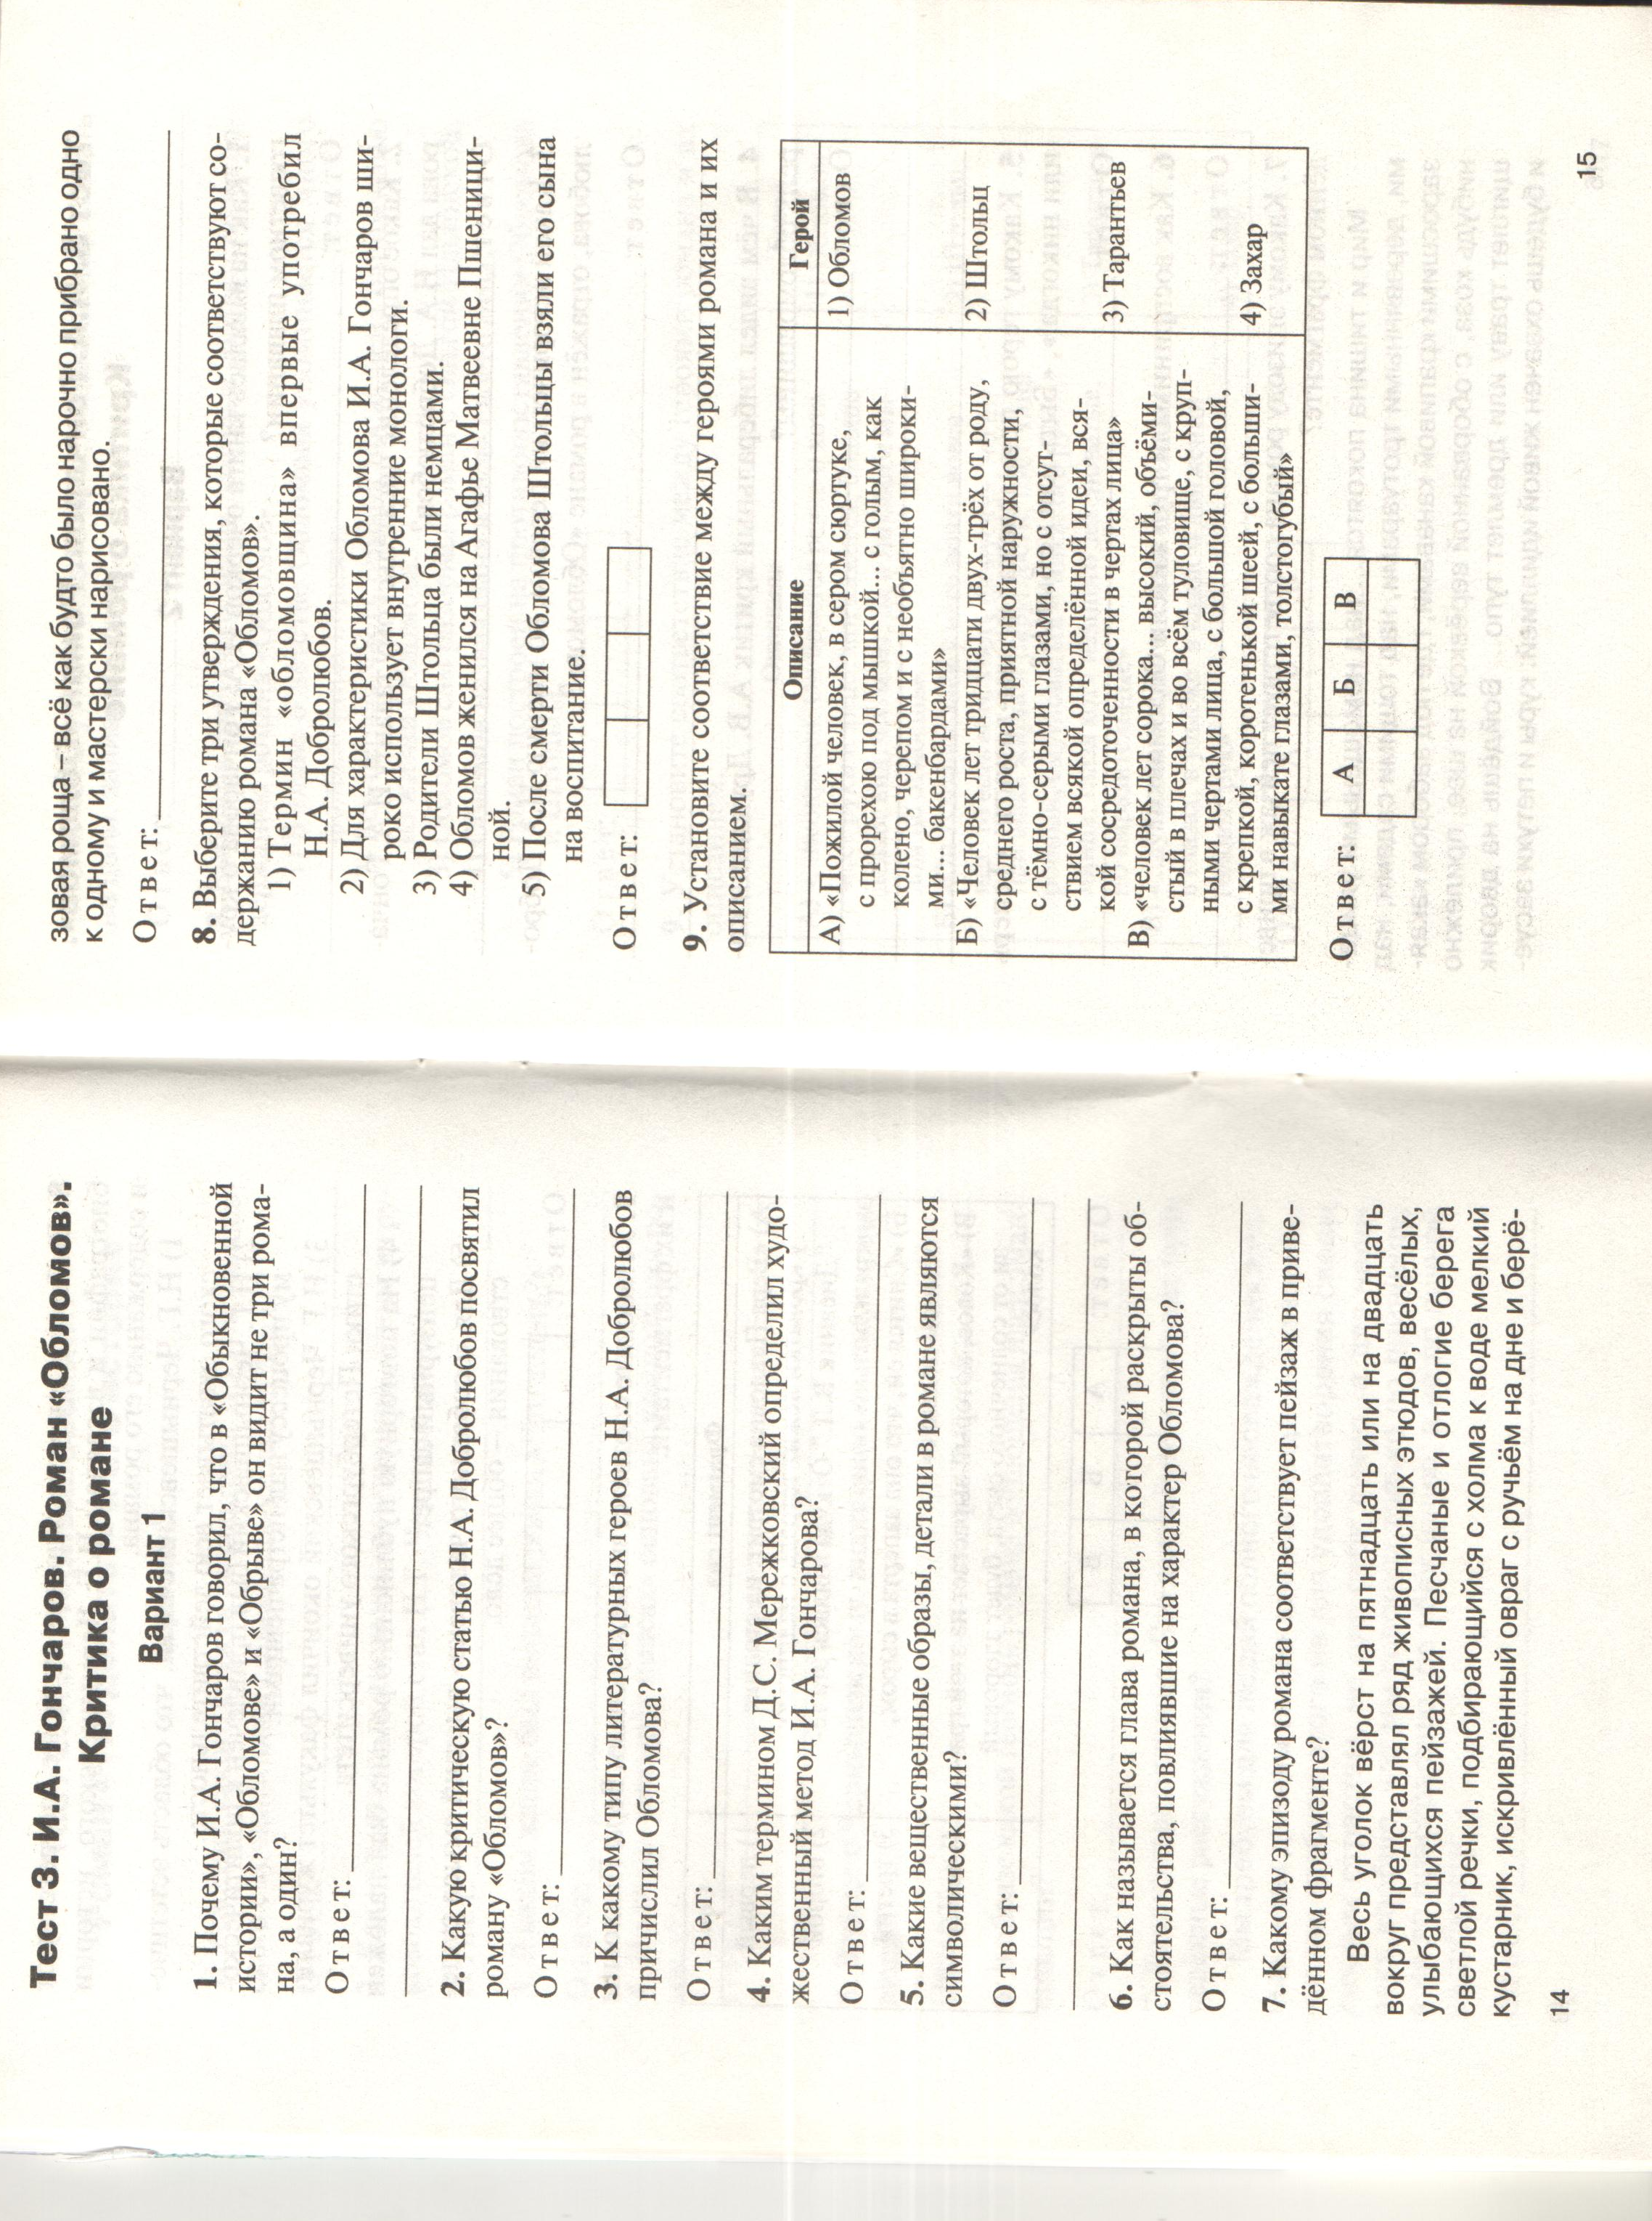
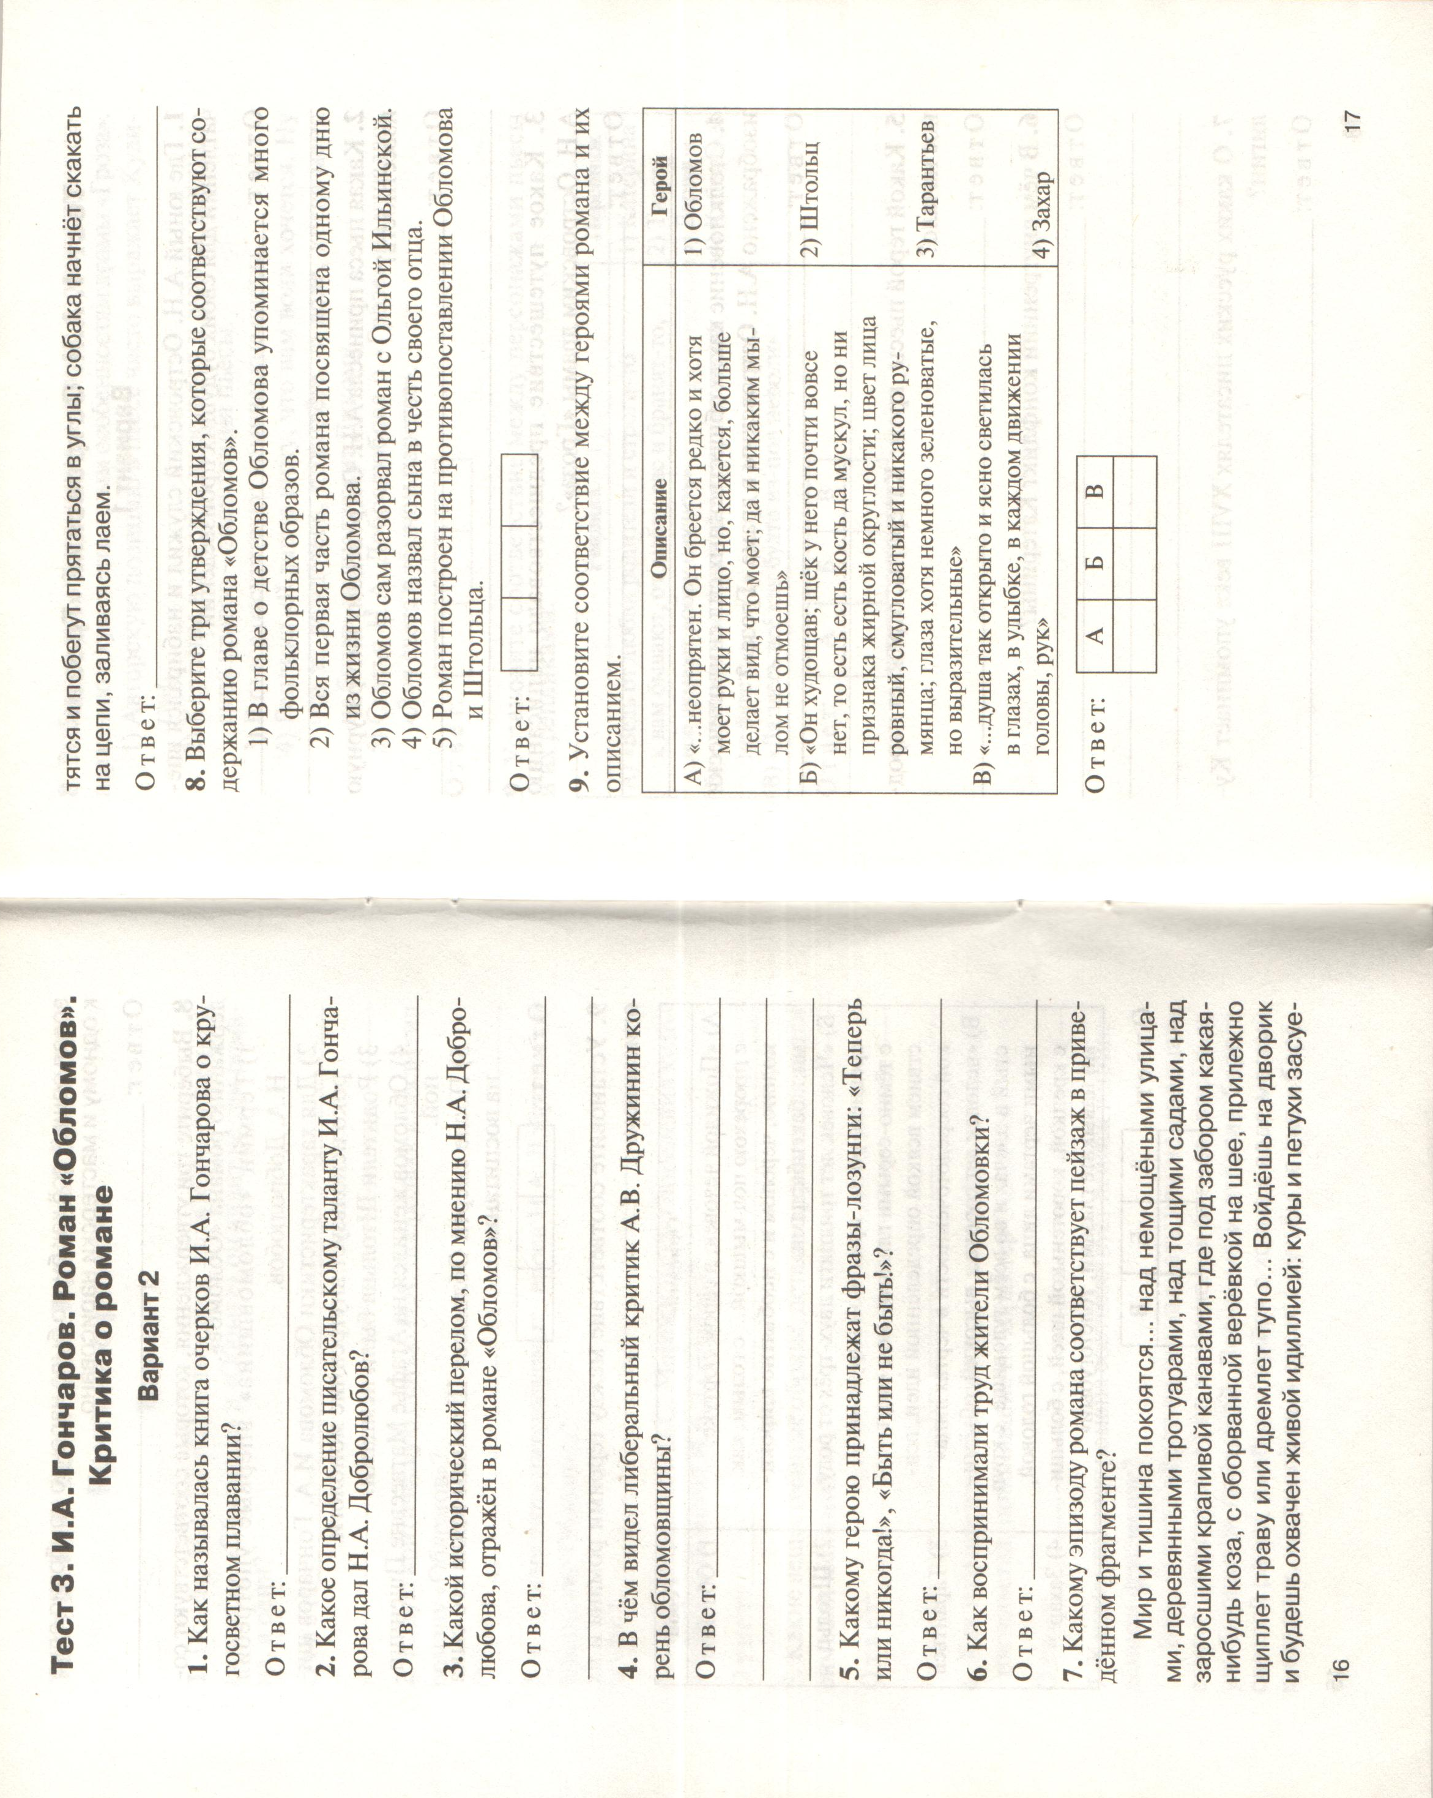
Приложение 2 к заданию № 3

Горбун получил анонимное любовное письмо, приглашение на свидание:
«Будьте в субботу пятого апреля, в семь часов вечера, в сквере на Соборной площади. Я молода, богата, свободна и - к чему скрывать! - давно знаю, давно люблю Вас, гордый и печальный взор, ваш благородный, умный лоб, ваше одиночество... Я хочу надеяться, что и Вы найдете, быть может, во мне душу, родную Вам... Мои приметы: серый английский костюм, в левой руке шелковый лиловый зонтик, в правой - букетик фиалок...»
Как он был потрясен, как ждал субботы: первое любовное письмо за всю жизнь! В субботу он сходил к парикмахеру, купил (сиреневые) перчатки, новый (серый с красной искрой, под цвет костюму) галстук; дома, наряжаясь перед зеркалом, без конца перевязывал этот галстук своими длинными, тонкими пальцами, холодными и дрожащими: на щеках его, под тонкой кожей, разлился красивый, пятнистый румянец, прекрасные глаза потемнели... Потом, наряженный, он сел в кресло, - как гость, как чужой в своей собственной квартире, - и стал ждать рокового часа. Наконец в столовой важно, грозно пробило шесть с половиной. Он содрогнулся, поднялся, сдержанно, не спеша надел в прихожей весеннюю шляпу, взял трость и медленно вышел. Но на улице уже не мог владеть собой - зашагал своими длинными и тонкими ногами быстрее, со всей вызывающей важностью, присущей горбу, но объятый тем блаженным страхом, с которым всегда предвкушаем мы счастье. Когда же быстро вошел в сквер возле собора, вдруг оцепенел на месте: навстречу ему, в розовом свете весенней зари, важными и длинными шагами шла в сером костюме и хорошенькой шляпке, похожей на мужскую, с зонтиком в левой руке и с фиалками в правой, – горбунья.
Беспощаден кто-то к человеку!
1930

